北京大学实验动物中心鼠笼盒(独立通气动物笼IVC) 与笼架清洗机招标采购项目

招 标 文 件
编号：2011[50]

北京大学实验室与设备管理部
二〇一一年九月三十日

目 录
第一部分 投 标 邀 请 2
第二部分 招标说明 5
第三部分 技术要求 8
第四部分 设备明细表 12
第五部分 技术规格偏离表 13
第六部分 原厂授权书 14
开 标 一 览 表 15

第一部分 投 标 邀 请
公告日期：2011年9月30日
项目名称：北京大学实验动物中心鼠笼盒(独立通气动物笼IVC)与笼架清洗机招标采购项目
招标编号: 2011[50]
招标机构名称: 北京大学实验室与设备管理部
地 址：北京市海淀区颐和园路5号北京大学（红1楼、红2楼之间的横楼二层5225室）
邮 编：100871
电 话： 62751412；传 真：62765115
联 系 人：石铄 张宇波 张洁
北京大学实验室与设备管理部（以下简称“招标机构”）具体承办北京大学实验动物中心鼠笼盒(独立通气动物笼IVC)与笼架清洗机”招标采购项目的招标采购事宜，邀请合格投标人就下列货物和有关服务提交密封投标。合格投标人均可在招标机构得到进一步的信息和查阅招标文件。
1.招标内容
1.1招标货物名称： 鼠笼盒(独立通气动物笼IVC)与笼架清洗机
1.2数量及技术规格要求：详见标书
1.3交货地点：北京大学实验动物中心三期（生命科学学院楼负一层）
2.合格投标人必须符合《中华人民共和国政府采购法》第二十二条之规定。
3.招标文件购买时间和办法：2011年10月10日9:00至16:30时在招标机构（北京大学西门内红1楼、红2楼之间横楼二层5225室）购买招标文件。标书售价200元人民币，售后不退。
4.投标人可从北京大学招标公告栏或实验室与设备管理部网站下载本次招标的电子版标书（http://www.lab.pku.edu.cn/more2.asp），以供参考。
5.接受投标时间、投标截止时间及开标时间
5.1接受投标及投标截止时间：所有投标书应于2011年10月14日上午9:00前递交到上述购买标书地址，逾期恕不接受。
5.2开标时间：兹定于2011年10月14日上午9:00整在北京大学实验室与设备管理部后院会议室进行开标、评标工作。
6.投标细则
6.1 投标内容
6.1.1最终用户：北京大学实验动物中心
6.1.2设备名称：鼠笼盒(独立通气动物笼IVC)与笼架清洗机
6.1.3投标语言：投标产品如为国产品牌，以中文应标；如为进口品牌，投标文件第四部分- Summary Sheet of Goods Description（设备明细表）及第五部分-Specification and Deviation Form（技术规格偏离表）以中英文对照应标，其余相关投标文件以中文应标。
6.1.4投标货币：美元（为便于评价和比较，投标商需将所投标的货币换算成美元，国内产品投标价按1：6.40折算为美元报价）。
6.1.5交货时间：合同签订后的三个月内
6.2 付款条件
6.2.1国产品牌支付方式为：合同签订后预付30%；65%货到验收合格后支付；5%尾款在整机质保期一年结束后支付；
6.2.2 进口品牌支付方式为：100%信用证，其中：85%货款凭单支付；10%货款凭验收报告支付；5%尾款在整机质保期一年结束后支付；
6.3 标书文件要求
6.3.1投标设备及价格明细表(Summary Sheet of Goods Description)
6.3.2技术规格应答及偏离表（Specification and Deviation Form）（请对技术标书内容逐项应答并填充具体指标）
6.3.3技术资料及样本原件
6.3.4原厂商委托书原件（适用于投标人为贸易公司者）
6.3.5 资格证明文件
包括：营业执照（复印件）； 法人资格证明或法人代表授权书；税务登记证明（复印件）；注册资本证明（复印件）；银行资信证明；近五年国、内外鼠笼盒(独立通气动物笼IVC)与笼架清洗机的详细销售业绩（含购买单位、数量、时间、联系方式等）及投标人认为有必要提供的相关证明文件。
6.4 文件数量：一式陆份（一份正本五份副本），开标一览表（SUMMARY SHEET FOR BID OPENING）正本壹份（请单独放在壹小信封内供开标用）
7.投标地点和开标地点：北京大学实验室与设备管理部会议室
8.中标结果将在评标结束后以书面形式通知中标商。
9.中标服务费按差额定律累进法计算收取，具体为：
9.1 100万元人民币以下部分按1％收取；
9.2 100－500万元人民币部分按0.8％收取；
9.3 500万元以上人民币部分按0.6％收取。
10.条款解释：本招标文件内容的解释权属于北京大学实验室与设备管理部。

第二部分 招标说明
- 招标要求
- 北京大学实验室与设备管理部（以下简称“招标机构”）具体承办北京大学实验动物中心“鼠笼盒(独立通气动物笼IVC)与笼架清洗机”招标采购项目的招标采购事宜(Bid No. 2011[50])。
- 投标人应仔细阅读招标文件（包括技术规格）的全部条文。
- 投标人所提供货物的技术规格应符合标书中技术规格的要求。如果投标人不提供技术规格偏离表说明偏离情况，则将认为提供的货物完全符合招标文件的要求。
- 投标产品是用新技术制造的，应相当或超过招标文件规定的技术规格，投标产品应具有相当或更好的性能、可靠性和耐用性。
- 投标时提交的产品样本必须是“原件”，而不是“复制件”。
- 交货地点为北京大学实验动物中心三期（生命科学学院楼负一层）。
- 交货时间在标书的技术规格部分中已注明。在投标文件中，投标人必须说明在授标以后完成交货的时间，经双方同意的交货期从合同生效之日算起。
- 除了在技术规格中提出的要求外，在合同生效后60天之内，为使用户做好准备工作，卖方应给最终用户邮寄一套所供产品的全套技术资料，其中包括操作手册（或应用指南）、维修手册等，另一套完整技术资料应随货物包装发运，这些费用应包括在该品目的基本报价中。
- 在合同生效后30天内应将仪器安装前对实验室的具体要求邮寄给最终用户。
- 仪器应包括一套标准附件和专用工具，投标人按常规提供的标准附件和工具的数量，应在投标中说明，并报单价。这些费用应包括在该品目的基本价格之内。
- 对招标品目，除了标准附件外投标人还可提供保证仪器正常运行的附件，专用工具，它们是该品目的补充部分，需分别报单价和总价，在评标时其总价应计入该品目的基本价格之内。
- 在技术规格中提出了询问的附件、备件、专用工具和消耗品，需分别报单价和总价，一旦接受，其费用将记入合同。
- 除了技术规格中买方提出的要求之外，投标人可以推荐某些附件、备件和消耗品，它们是供选购的，应分别报单价和总价，一旦接受，其费用将计入合同。
- 除了在技术规格中明确指出对招标品目提出的附加评标准则、“加权”和评标方法所给予的“评估优惠”之外，评标和选择中标以价格为依据。
- 维修及技术服务要求详见标书技术需求部分。
- 投标文件一式六份(一正五副)，包括以下文件：
16.1投标设备及价格明细表(Summary Sheet of Goods Description)
16.2技术规格应答及偏离表(Specification and Deviation Form)（请对技术标书内容逐项应答并填充具体指标）
16.3技术资料包括样本原件
16.4原厂商委托书原件(适用于投标人为贸易公司者)
16.5资格证明文件
- 投标文件有效期为自开标之日起的60天。投标货币为人民币。接收投标文件截止时间为 2011年10月14日上午9：00时。投标商务必在此时间前把密封投标文件送达，逾期恕不接受。
邮编：100871； 电话：010-62751412； 传真：010-62765115
联系人：石铄、张宇波、张洁。
二． 评标原则
1. 初步审查及确定是否基本响应：
1.1审查投标人所投的标是否完整无误，如单价和总价间有出入，则以单价为准，修正总价；如文字与数字间有出入，则以文字金额为准；
1.2确定标书是否对招标文件做出了基本响应，即是否符合招标文件的所有条款，有没有重大偏离。重大偏离系指实质上影响投标人提供货物数量、质量或交付期，或者指实质性地与招标文件不一致，限制了招标方的权利或投标人的义务；
1.3对标的响应性的确定是依据投标文件本身的内容，而不受外因的影响；
1.4确定为未做出基本响应的标将予排除，投标人不能在开标之后，通过改正不符之处而使其投标变为能响应。对于投标文件中并不构成重大偏离的任何细小的不正规、不一致或参差不齐，可以忽略。
- 评标方法：
本次招标采用综合评分法，是指在最大限度地满足招标文件实质性要求前提下，按照招标文件中规定的各项因素进行综合评审后，以评标总得分最高的投标人作为中标候选供应商或者中标供应商的评标方法。
- 评分因素所占权重：
3.1投标报价：30％；
3.2综合商务：10％，考虑投标商与本项目相同或相似的项目业绩等方面；
3.3技术性能：50％，考虑投标商的供货方案、投标产品的配置，性能等；
3.4售后服务：10%。
- 标的澄清：
为有助于对评标文件进行审查、评价和比较，我们可以请投标人澄清其投标内容。提出澄清的要求与答复均应是书面的，并不得改变投标价格或实质内容。
- 资格后审：
5.1这次评标中，我们将对综合得分最高投标人和紧接其后的具有评估价的另一投标人进行重点资格后审；
5.2确定所选择的投标人是否有资格满意地履行合同，同时对紧接其后的具有评估价的另一投标人也要求做出类似的确定；
5.3做出确定时将考虑投标人的财务、技术、服务和生产能力。审查是以投标人提交的投标人资格证明文件及我们认为必要的其它资料为基础进行的；
5.4如果确定综合得分最高的投标人不符合履行合同资格，其标将被排除，随即考虑第二家。
- 授予合同的准则：
招标机构不承诺最低价中标，将把合同授予成功的投标人，即所投的标被认定是能最大限度的响应、综合得分最高且是经资格后审后认为能满意地履行合同的投标人。
- 废标：
遇到下列情况之一时，可以废标：
7.1全部投标厂商均不具备投标资格；
7.2全部投标实质上都有不符合招标文件要求；
7.3缺乏有效的竞争；
7.4投标价格超过预算，招标人无力支付。
三．评标程序
- 从开标到批准授予合同为止，这一段工作称为评标。
- 开标后，业务组整理投标文件及有关商务资料，登记分发给评标人进行评标。
- 评标人检查投标文件的完整性。投标文件应包括以下文件：
3.1投标设备及价格明细表(Summary Sheet of Goods Description)
3.2技术规格应答及偏离表(Specification and Deviation Form)
3.3技术资料（样本原件）
3.4原厂商委托书原件(适用于投标人为代理商或贸易公司)
3.5资格证明文件

第三部分 技术要求
- 设备名称
鼠笼盒(独立通气动物笼IVC)与笼架清洗机（Cage and Rack Washer）
- 数量
在现有设施和场地条件下，合理布局，笼盒与笼架清洗机总数为：一套。
- 设备用途说明
用于北京大学实验动物中心基因工程已有的大鼠、小鼠笼盒、笼篦子、水瓶、笼架的清洗及消毒工作，考虑未来发展的需要，要求能够使用过氧化氢气体等传递消毒。
- 技术要求及参数（包括提供技术文件或图纸、设备工作条件及环境要求）
4.1 实验动物中心鼠笼盒(独立通气动物笼IVC)与笼架清洗机的设备及安装工程的招标内容：
4.1.1 实验动物中心三期建设（即生命科学院负一层的实验动物屏障设施）中的大鼠、小鼠笼盒(独立通气动物笼IVC)与笼架清洗机的设备及安装工程，要求在洗消间规定的位置安装。具体见图。
4.1.2 大鼠、小鼠笼盒(独立通气动物笼IVC)与笼架清洗机的设备及安装考虑到现有笼具（IVC）的笼下盒、上盒、笼篦、特别是笼架的清洗使用。
4.1.3 大鼠、小鼠笼盒(独立通气动物笼IVC)与笼架清洗机的设备及安装，要考虑到设备随着北京大学实验动物设施的发展要能够移动，特别是未来使用过氧化氢气体消毒时的应用和使用安全。
4.2 实验动物中心三期鼠笼盒(独立通气动物笼IVC)与笼架清洗机的设备和安装工程要求以及质量标准
4.2.1 设备安装施工面积为：见附图。
4.2.2 设备安装工程包括：位置设计、施工、安装及验收。
4.2.3 设备安装地点：北京大学实验动物中心三期（生命科学学院楼负一层）（具体见附图中）。
4.2.4 国内国际认证：（考虑使用安全问题）
（1）（进口产品）取得国际权威机构对企业及企业产品的认证。
（2） 质量参数要提供国际（国内）权威机构的检测报告。
4.2.5 小鼠独立通气动物笼（IVC）设备质量要求及标准
序 号 | 项目 | 质量要求参数（标准）
（一） 实验动物笼盒和笼架自动清洗机整体要求
1 | 电源 | 380/415V, 50Hz三相＋零线＋地线；电源供应也可为220V/50 Hz
*2 | 制作材料 | 主体材料AISI304不锈钢，清洗泵、漂洗泵和喷嘴采用AISI316不锈钢，管路接口无橡胶或塑料件
3 | 加热方式 | 蒸汽或电加热
*4 | 外部尺寸 | 长×宽×高≤2600×2300×2700 mm
5 | 可用内部尺寸 | 长×宽×高≥2000×900×2000 mm。
*6 | 安装条件 | 必须能够在楼面上安装。
（二） 实验动物笼盒和笼架自动清洗机系统要求
1 | 清洗舱 | 可完全密封用于热消毒，可作为化学气体消毒的密封舱
*2 | 舱门密封结构 | 气密膨胀垫圈。可作为化学气体（如过氧化氢）消毒的密封舱
3 | 清洗口 | ≥100个
4 | 漂洗口 | ≥60个
*5 | 小鼠笼单次清洗量 | ≥90笼
6 | 大鼠笼单次清洗量 | ≥50笼
7 | 清洗时间 | 每一次标准循环耗时≤5 min。
8 | 耗水量 | 每一次标准循环耗水量≤50L
9 | 洗涤剂浓度 | ≤0.2%
10 | 操作面板 | 触摸屏操作，多种清洗程序可供选择，预设≥3级密码管理系统
11 | 漂洗温度 | ≥80℃
*12 | 紧急停止装置 | 面板及清洗舱内均具有紧急停止装置
*13 | 异常情况报警 | 蜂鸣和可视
14 | 笼具、笼盒放置 | 有固定架
15 | 打印或储存功能 | 内置打印机，打印或外输出运行数据
*16 | 鼠笼架清洗 | 同时具备清洗（IVC）笼架（招标方已有的IVC笼架）
（三） 实验动物笼盒和笼架自动清洗机产品的认证和技术支持与售后服务
*1 | 产品认证 | 包括但不限于ISO等国际质量认证，提供FAT认证，IQ、PQ、OQ认证
*2 | 市场占有率 | 国内已有相关产品不少于5家使用用户，需提供用户名单和联系方式及使用时间
3 | 投标商须具有丰富的从业经验 | 最好5年以上实验动物设备生产或经营年限，需提供相关证明文件
4 | 售后服务的专业技术人员 | 有售后服务的专业技术人员队伍，并接受厂家直接培训，需提供人员名单和联系方式
5 | 进口产品应有国内零配件的即时供应保障 | 北京市内具备零配件仓库，提供办公地址，售后人员姓名及联系方式，保证在接到维修通知后6小时内工程师到场。
6 | 质保期 | 两年整机质保
注：带*号的项目为关键技术参数，不能负偏离。
- 笼盒与笼架清洗机的设备的技术服务条款
5.1设备到货后，厂家及时安装调试；
5.2提供现场用户操作使用及基本维护的免费培训。
5.3提供维护操作手册和维修电路图。
- 笼盒与笼架清洗机的设备的包装要求及运输方式
包装要求：应使用崭新坚固之木箱或其它，适合于空运、海运或陆运等长途运输方式；适合气候变化；抗震、防潮、防雨、防锈、防冻。供应商应对任何由于不当包装或防护措施不利而导致的商品损坏、损失、锈蚀、费用增长等后果负责。
- 笼盒与笼架清洗机的设备的交货日期
合同签订后三个月内
- 笼盒与笼架清洗机的设备的交货地点
北京大学实验动物中心
- 笼盒与笼架清洗机的设备的验收标准
9.1 实验动物笼盒和笼架自动清洗设备应按国家实验动物相关标准要求和国标《实验动物环境及设施》GB14925－2001，及实验动物行业通常标准要求结合北京大学实验动物中心设施的现场具体情况，进行设计、配套、安装。确保优质设备和优质安装工程。
9.2 实验动物笼盒和笼架自动清洗设备的工艺要求：
整体设计、安装和施工，要求坚固、防震、防火符合国家标准，整体应协调、美观、大方光洁。要求符合国家相应的工艺标准和行业标准。
9.3实验动物笼盒和笼架自动清洗设备的验收要求：
9.3.1实验动物笼盒和笼架自动清洗设备应牢固耐用、和谐、协调、美观、大方并符合标准。
9.3.2 实验动物笼盒和笼架自动清洗设备所应用的材质应符合对动物的健康和福利无害、无毒、无放射性、耐腐蚀、耐高温、耐高压等的要求；实验动物笼盒和笼架自动清洗设备的内外边角均应圆滑、无锐口，能够最大限度地避免伤害操作人员或使用人员。
9.3.3以通过北京大学实验动物中心组织的验收为合格。

附图：

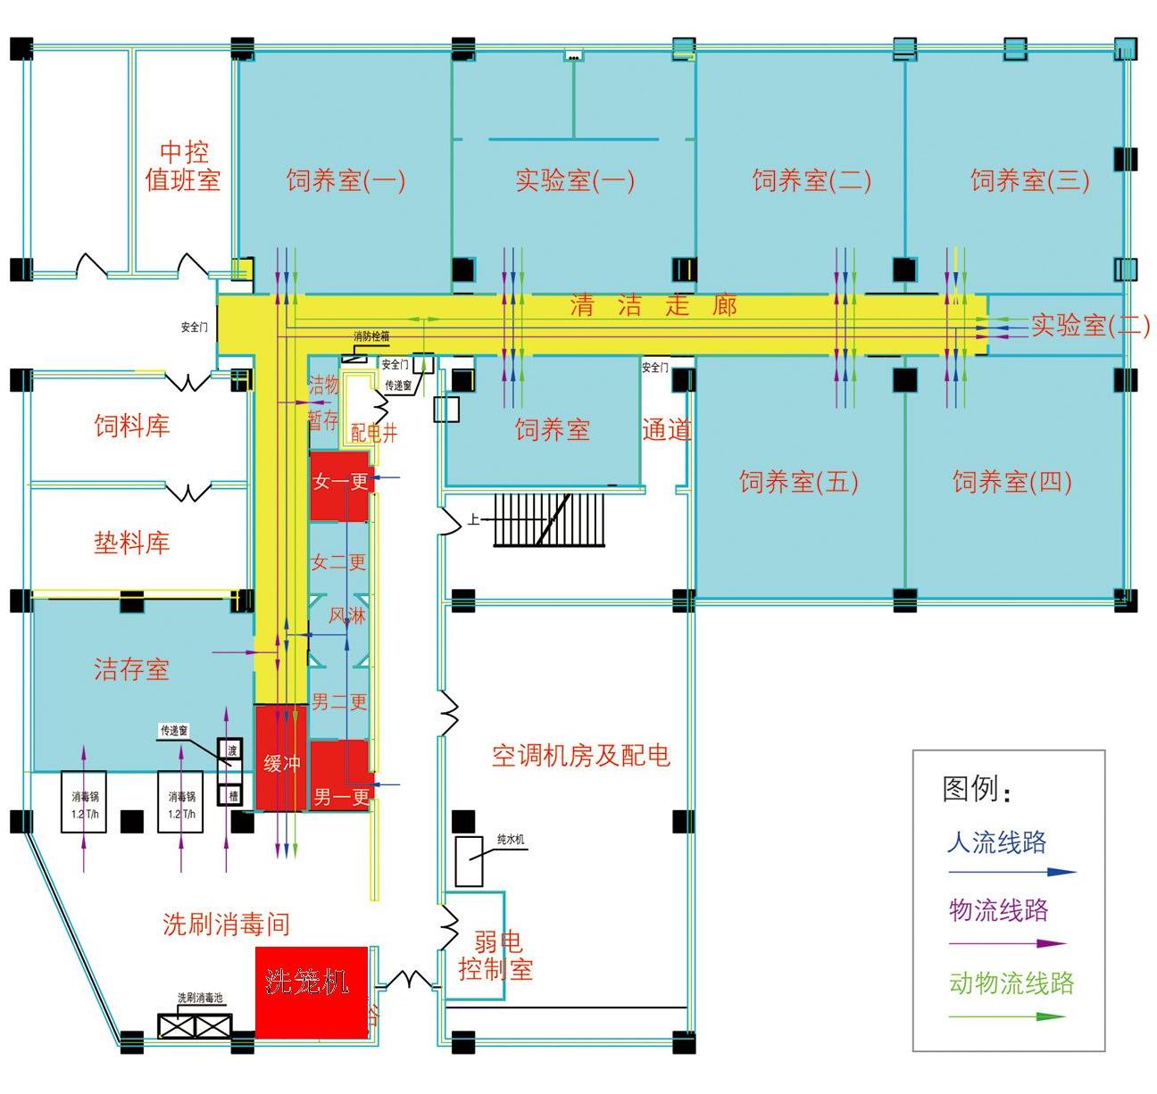

第四部分 设备明细表
Summary Sheet of Goods Description
Bid No. 2011[50]
Item No.  序号 | Commodity  品 名 | Specifications  技术规格 | Qty  数量 | Unit  单位 | Unit Price  单价 | Amount  总价

Signature of Bidder: ___________________________
投标商签字：

第五部分 技术规格偏离表
Specification and Deviation Form

Bid No. 2011[50]
Item No.  序号 | Commodity  品 名 | Specifications required  标书要求技术规格 | Specifications offered  投标应答技术规格 | Deviation  偏离说明

Signature of Bidder: _______________________
投标商签字：

第六部分 原厂授权书
参与投标的代理商或贸易公司须持有制造商针对本次投标的授权，或在有效期内的长期授权。
进口品牌原厂授权书可参照如下格式：
LETTER OF AUTHORITY FROM MANUFACTURER

___________________(Name of Manufacturer)

To Whom it May Concern:

We ________________ (Name of Manufacturer), a manufacturer duly organized under the laws of _____________ (Name of Country) and having its principal place of business at ______________________________ (Address of Manufacturer), hereby make, constitute and appoint , a company duly organized under the laws of and having its principal place of business at , to be our true and lawful attorney in fact to do the following:

(1) To represent and bind us in the P. R. China for the Buyer's Invitation for
Bid No. 2011[50] for supply of the Goods proposed in the bid which we manufacture or produce.
(2) That, as a manufacturer, we bind ourselves as co-maker of the bid and are jointly and severally responsible for the compliance of the said bid.
(3) That we hereby give and grant to the said full power and authority to do and perform all and every act and thing whatsoever, requisite, necessary and proper to be done in the premises, as fully to all intents and purposes as we might or could do, with full power of substitution and revocation, hereby ratifying and confirming all that or its duly authorized representative shall lawfully do, or cause to be done by virtue hereof.

IN TESTIMONY WHEREOF WE HAVE HERETO SIGNED THIS DOCUMENT ON
_____________2011______________ .Accepted on _________2011__________ .

NAME OF TRADING COMPANY NAME OF ISSUING MANUFACTURER

(Name of duly authorized (Name of duly authorized
representative to sign, representative to sign,
rank or position and department) rank or position and department)

开 标 一 览 表
SUMMARY SHEET FOR BID OPENING
Bid No. 2011[50]
Name of Bidder  投标商名称 | Country of Origin of Bidder  投标商国别 | Country of Origin of Manufacturer  原产商国别 | Name of Goods  投标产品名称 | Total Price  投标总价
Signature of Bidder: _____________________________________
投标商签字：
备注：为便于评价和比较，投标商需将所投标的货币换算成美元，国内产品投标价按1：6.40折算为美元报价。

